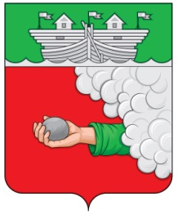

СОВЕТ ДЕПУТАТОВ
ВАРНАВИНСКОГО МУНИЦИПАЛЬНОГО ОКРУГА
НИЖЕГОРОДСКОЙ ОБЛАСТИ
РЕШЕНИЕ

22 ноября 2022 года № 54

О досрочном прекращении полномочий главы администрации Богородского сельсовета Варнавинского муниципального района Нижегородской области в связи с отставкой по собственному желанию

В соответствии с пунктом 2 части 10 статьи 37 Федерального закона от 6 октября 2003 года № 131-ФЗ «Об общих принципах организации местного самоуправления в Российской Федерации», на основании заявления главы администрации Богородского сельсовета – Сахарова Александра Николаевича о досрочном прекращении полномочий,

Совет депутатов решил:

1. Досрочно прекратить полномочия главы администрации Богородского сельсовета, в связи с отставкой по собственному желанию 22.11.2022 г.

2. Главе местного самоуправления Варнавинского муниципального округа расторгнуть контракт с главой администрации Богородского сельсовета – Сахаровым Александром Николаевичем 22.11.2022 г.

3. Настоящее решение вступает в силу со дня его принятия.

Председатель Совета депутатов
Варнавинского муниципального округа С.А. Смирнов

Глава местного самоуправления
Варнавинского муниципального округа А.Г. Фролов

